Tiramisu aux fraises
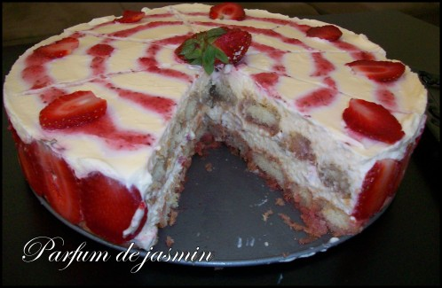
Préparation : 30 mn
Cuisson : 0 mn
Repos : 240 mn
Pour 6 personnes :
- 2 barquettes de fraises
- environ 200 g de sucre
- 250 g de mascarpone
- boudoirs
- 4 oeufs
- Préparation
• 1 Séparer les blancs des jaunes. Mettre les blancs dans un saladier et mettre au réfrigérateur. Mélanger les jaunes avec 100 g de sucre.
• 2 Une fois que les jaunes et le sucre on blanchi ajouter le mascarpone et mélanger le tout jusqu’a ce qu’il n’y ait plus de grumeaux. Reprendre les blancs et y mettre une pincée de sel et les monter en neige. Mélanger les blancs au premier mélange (jaune-sucre-mascarpone) petit à petit avec une cuillère en bois.
• 3 Mixer la moitié d’une barquette de fraise avec du sucre jusqu’à obtenir un coulis. Tremper les boudoirs dans le coulis pour qu’ils soient imbibéq puis les placer au fond d’un plat. Mettre un peu de coulis dans le fond avec les boudoirs. Broyer une barquette de fraises afin d’obtenir une purée. Il ne faut pas que ça soit trop liquide. Ajouter du sucre. Mettre la purée de fraises sur les boudoirs.
On peut répéter l'opération éventuellement.
• 4 Mettre le mélange de mascarpone sur le dessus.
• 5 Vous pouvez aussi les présenter sous forme de verrine.
Pour les boudoirs : les couper en petits morceaux et les mélanger à votre coulis de fraise et recouvrir de mascarpone.
• 6 Avec cette recette vous pouvez réaliser environ 10 verrines.

Pour finir... Pour finir vous pouvez y mettre quelques fraises sur le dessus pour décorer et du coulis s'il vous en reste. Pour ma part je ne sucre que les jaunes d’oeufs et le coulis de fraise.

